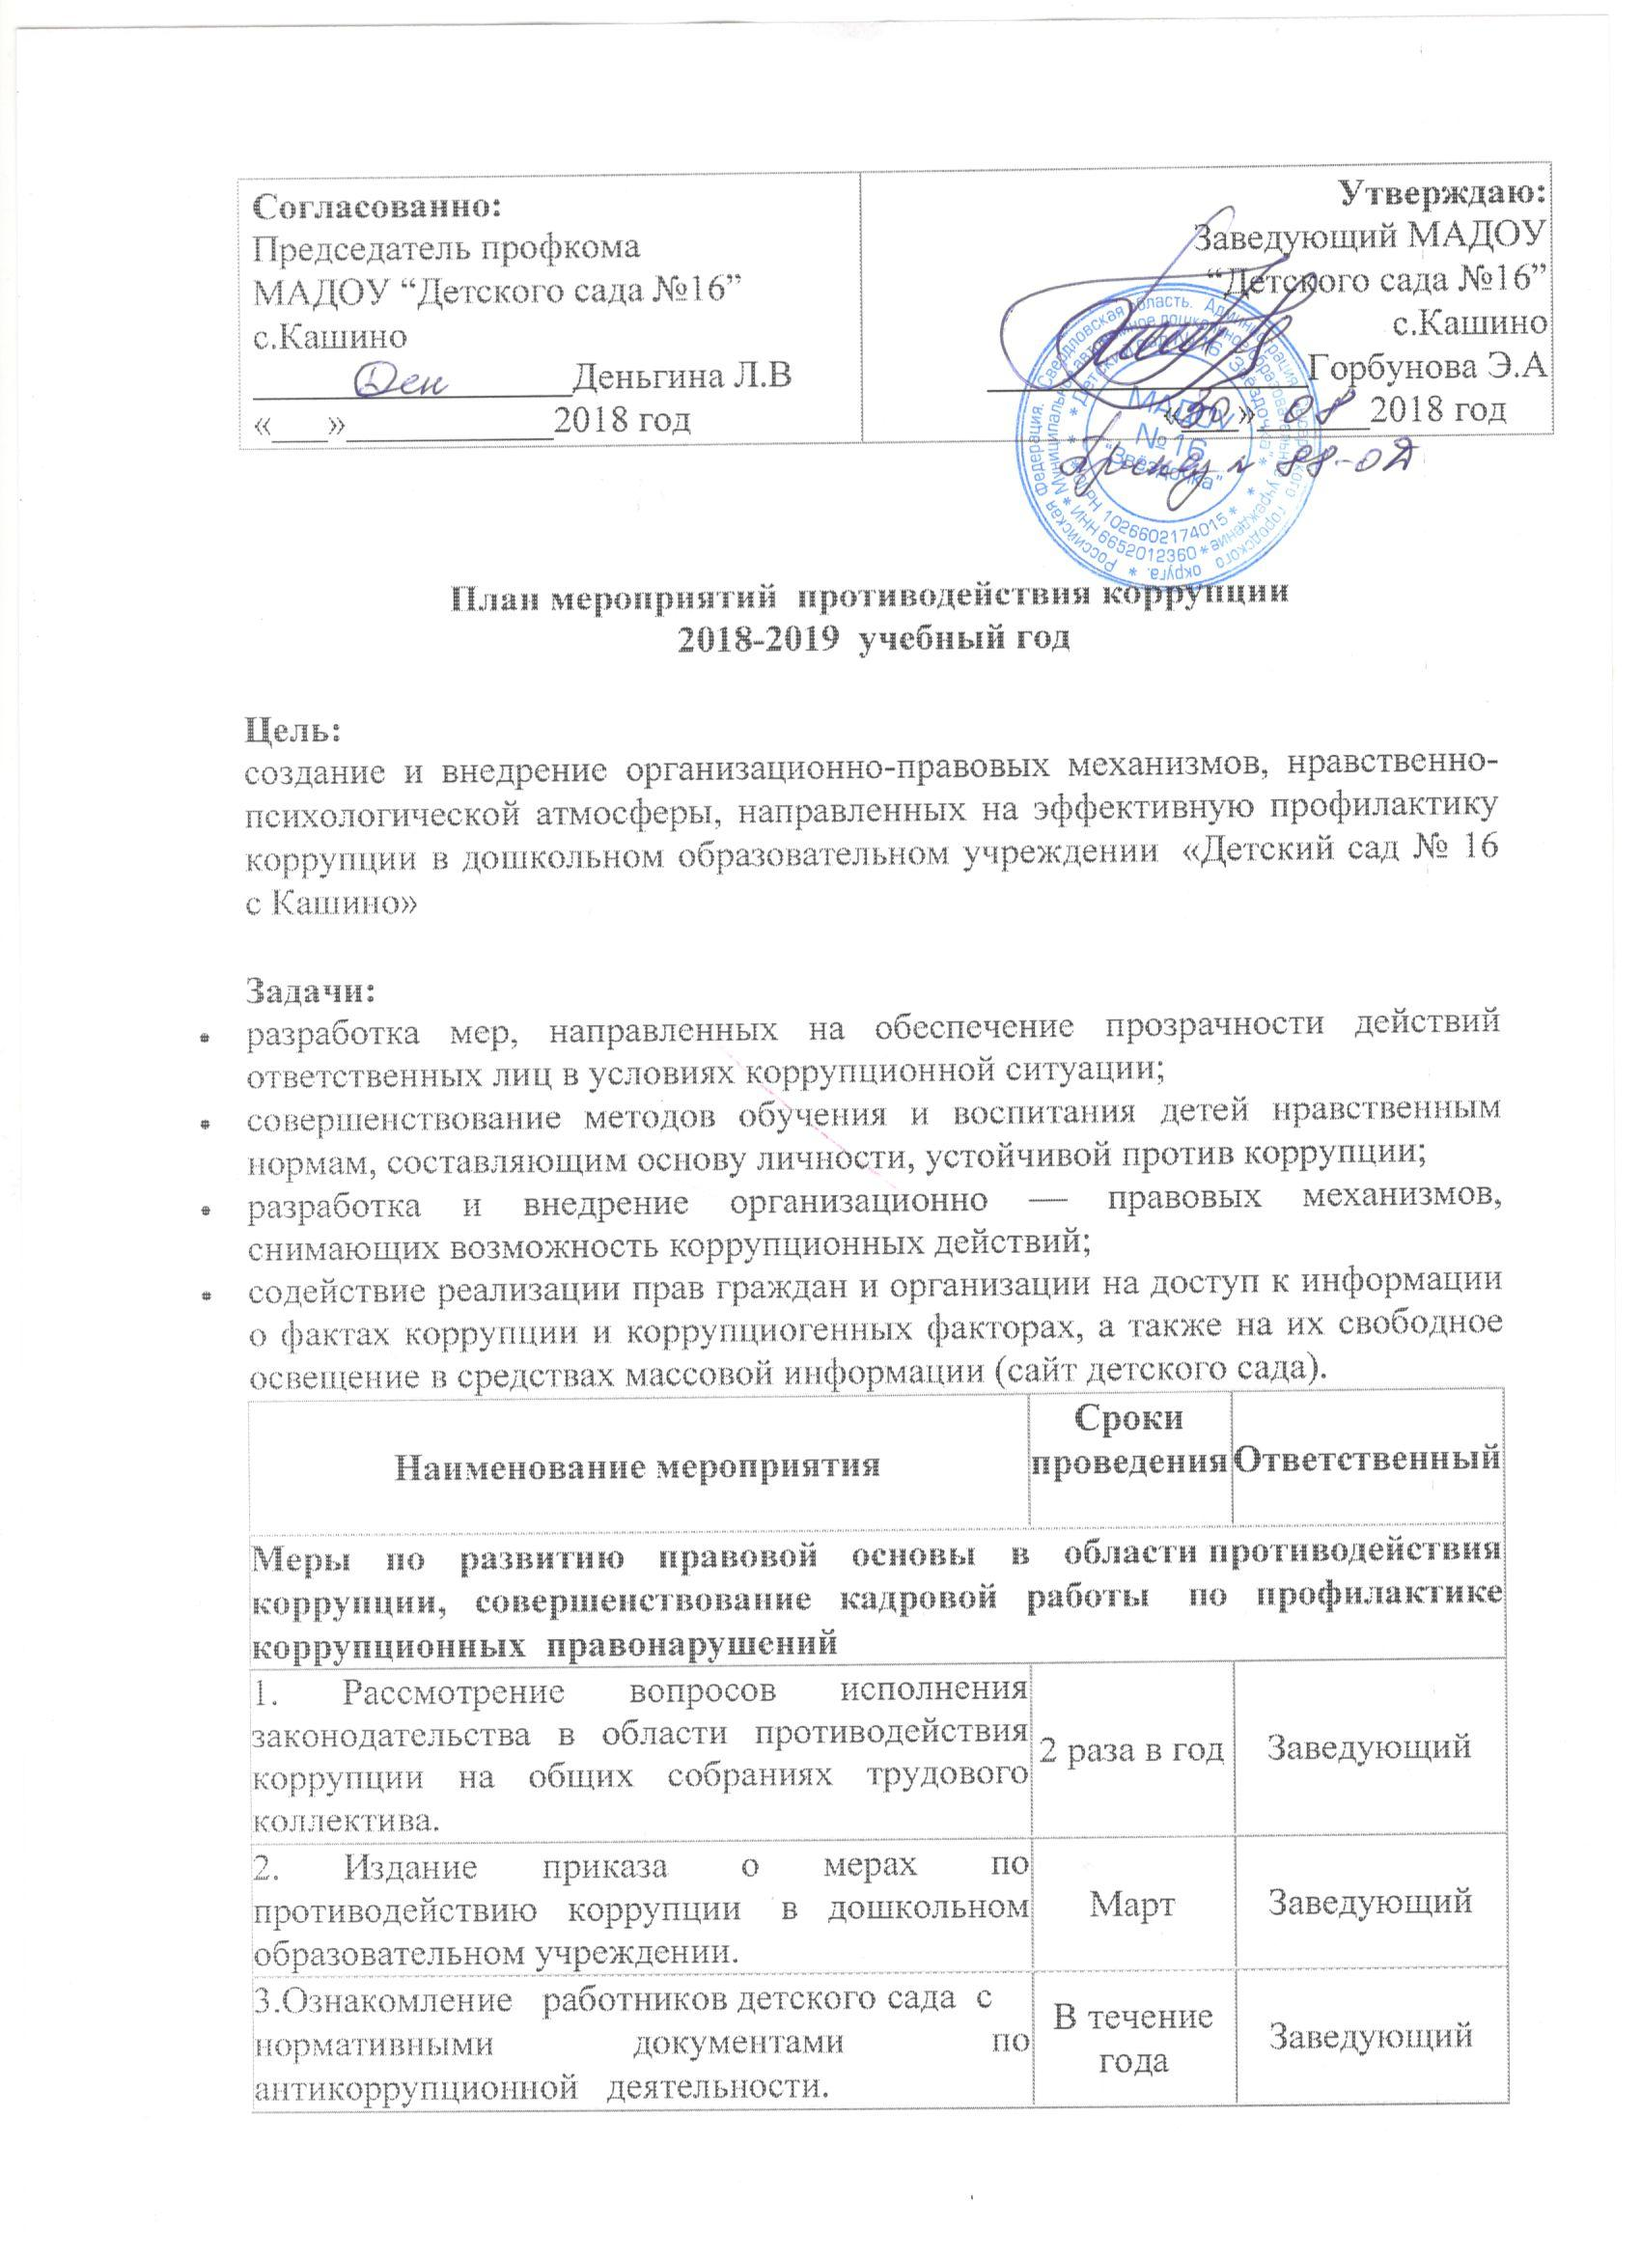
4. Разработка Положения о профилактике коррупционных правонарушений в МБДОУ д/с №8 |  | Заведующий  Старший воспитатель
5. Обеспечение системы прозрачности при принятии решений по кадровым вопросам. | Постоянно | Заведующий
Меры по совершенствованию функционирования детского сада в целях предупреждения коррупции
1.Проведение внутреннего контроля:  - организация и проведения НОД;  - организация питания воспитанников;  - соблюдение прав всех участников образовательного процесса. | Постоянно | Заведующий  Старший воспитатель
2.Размещение информации по антикоррупционной тематике на стенде в стенах детского сада и на сайте доу:  · копия лицензии на право введения образовательной деятельности;  · свидетельство о государственной аккредитации;  · режим работы;  · график и порядок приёма граждан заведующим по личным вопросам;  · план по антикоррупционной деятельности. | Постоянно | Заведующий, ответственный за ведение сайта
3.Осуществление экспертизы жалоб и обращений граждан, поступающих через системы общего пользования (почтовый, электронный адреса, книгу жалоб и предложений, телефон) на действия (бездействия) заведующего и сотрудников детского сада с точки зрения наличия сведений о фактах коррупции и организации их проверки | По мере поступления | Заведующий
4.Проведение групповых и общих садовых родительских собраний с целью разъяснения политики детского сада в отношении коррупции. | 1 раз в год | Заведующий , воспитатели
Меры по правовому просвещению и повышению антикоррупционной компетентности сотрудников, воспитанников ДОУ и их родителей
1.Изготовление памятки для родителей: «По противодействию коррупции». | Март | Старший воспитатель
2. Организация участия всех работников детского сада в работе по вопросам формирования антикоррупционного поведения. | В течение года | Заведующий
3.Работа с педагогами: круглый стол «Формирование антикоррупционной и нравственно-правовой культуры» | Апрель | Заведующий,  воспитатели
4.Проведение НОД с воспитанниками с целью ознакомления их с личными правами и обязанностями. | В течение года | Воспитатели
5.Проведение ежегодного опроса родителей воспитанников ДОУ с целью определения степени их удовлетворенности работой ДОУ, качеством предоставляемых образовательных услуг. | Март | Воспитатели
6.Обеспечение наличия в ДОУ уголка питания, уголка образовательных услуг с целью осуществления прозрачной деятельности детского сада | Постоянно | Заведующий
7. Создание специальной странички на сайте ДОУ с названием «Противодействие коррупции» | Март | Заведующий, ответственный за ведение сайта

